Дистанционные задания для учащихся спортивного объединения «Белая ладья» с 04.05.2020 по 08.05.2020 для 1, 2, 3 группы
Задания размещены на региональном портале дистанционного обучения обучающихся Саратовской области по адресу https://edusar.soiro.ru/course/view.php?id=2474
Задания размещены на сайте МАУДО «ЦДТ» cdtkr.ru
Задания для повторения и закрепления предыдущих тем.
Правила игры в шахматы (онлайн -тест)
https://kupidonia.ru/viktoriny/viktorina-pravila-igry-v-shahmaty
История шахмат (онлайн - тест)
https://kupidonia.ru/viktoriny/viktorina-istorija-shahmat
Викторина «Шахматы» (онлайн - тест)
https://kupidonia.ru/viktoriny/viktorina-shahmaty

Шахматный кодекс 04.05.2020
Шахматные часы

https://schoolchess.ru/uroki/dlya-nachinayushhix/urok-17-shaxmatnye-chasy.html

https://www.chess.com/ru/article/view/shakhmatnyi-inventar-chasy

Миттельшпиль 06.05.2020
Принципы разыгрывания середины партии

https://yandex.ru/video/preview/?filmId=5620972199928971747&text=%D0%BC%D0%B8%D1%82%D1%82%D0%B5%D0%BB%D1%8C%D1%88%D0%BF%D0%B8%D0%BB%D1%8C%20%D0%9F%D1%80%D0%B8%D0%BD%D1%86%D0%B8%D0%BF%D1%8B%20%D1%80%D0%B0%D0%B7%D1%8B%D0%B3%D1%80%D1%8B%D0%B2%D0%B0%D0%BD%D0%B8%D1%8F%20%D1%81%D0%B5%D1%80%D0%B5%D0%B4%D0%B8%D0%BD%D1%8B%20%D0%BF%D0%B0%D1%80%D1%82%D0%B8%D0%B8&path=wizard&parent-reqid=1588862273748908-1076940700836473082000287-production-app-host-sas-web-yp-16&redircnt=1588862312.1

https://schoolchess.ru/uroki/dlya-4-2-razryada/urok-21-pravila-igry-v-mittelshpile.html

Задачи
Прислать решение задач на Viber

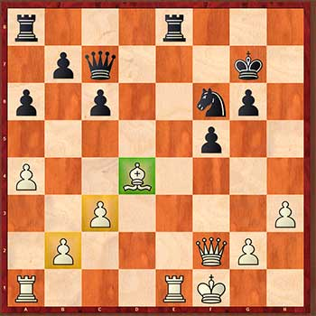

Эндшпиль 13.05.2020
Ладья против пешки

Эндшпиль 08.05.2020
Ферзь против пешки.
Задачи
Прислать решение задач на Viber
